Муниципальное общеобразовательное учреждение
Ш
К
О Г
Л А
Ь З
Н Е
А Т
Я А

май
26
среда
2010 год

№ 6

«Репьевская средняя общеобразовательная школа»
Ученикам, Учителям, Родителям
Мы вместе

Куда уходит детство?

Последний звонок — это самый трогательный, самый незабываемый из всех школьных праздников. Слово «последний» у всех без исключения вызывает определенные ассоциации. Это расставание, грусть, добрые напутствия. Последний звонок — символ окончания прекрасной школьной поры. И этот праздник остается в памяти выпускников навсегда.
25 мая 2010 г., во многих школах страны звучат звонки. Эти звонки еобычные. Для многих они звучат в последний раз и означают конец детства.
Выпускники! Вот настал ваш черёд
За руки с классною мамою вместе
Здесь на площадке закрыть школьный год
Последним звонком - лебединой песней!
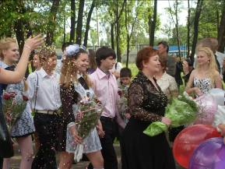
Торжественная линейка открылась приветствием выпускников 2010 года.
/Спецвыпуск/
Под дружные аплодисменты родителей, учителей, учащихся и гостей праздника появились 11 «А», 11 «Б» и 11 «В» классы. С напутственными словами выступила директор школы Гостева Е.И.


Ну вот и все, в свой час и срок
Звенит для вас в последний раз звонок.
«Прощайте»,- школа говорит
И словно мать в далекие края
Вас провожает грусти не тая.
Все в жизни будет:
Радости и нет,
Но на земле у каждого свой след.
Найди свое, не оступись, не поступись.
Последний звонок…
Скорый поезд молодости увозит вас в большую жизнь.
Впереди зеленый свет, зеленый май,
прекрасное время, счастливые дни…
А небольшую, но очень важную остановку
под названием «Экзамены» вы должны преодолеть успешно.
Я в вас верю. В добрый путь!
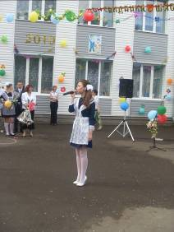
Слово для оглашения приказа о допуске к государственным экзаменам предоставили завучу школы Щетининой Марине Алексеевне. 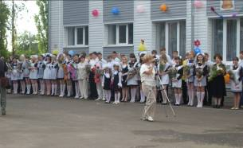
Выпускников поздравили их первые учителя, классные руководители и будущие одиннадцатиклассники.
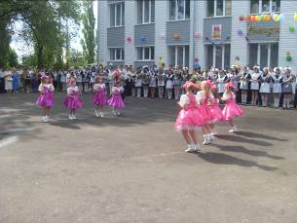
По традиции первоклассницы прочитали им прощальные стихи с пожеланием удачи, а выпускники подарили первоклассникам подарки. 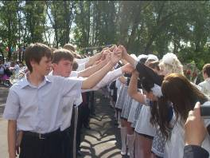

Дальше слово предоставили выпускникам, среди них выступила Константинова Ольга и ее сестренка, будущая первоклассница Вероника.
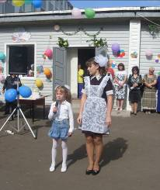

В исполнении Дорошенко Альбины
прозвучали прощальные песни.

Праздничная линейка завершилась выступлением танцевальных групп, под руководством Ольги Мозговой.
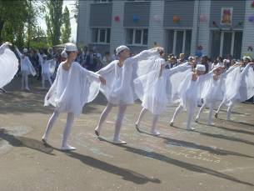
Вели праздник Е. Романенко и А. Гостева.
/на снимке ниже/

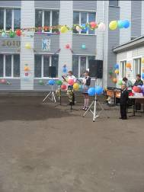

И вот он последний звонок.
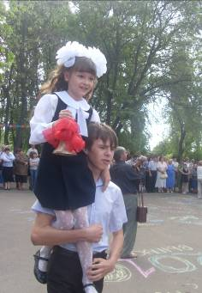

В воздух взлетают голуби, которых выпустили выпускники.

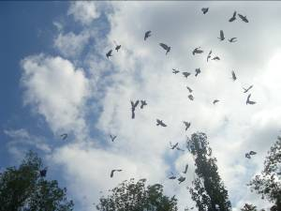
А на асфальте ребята оставили свои автографы и пожелания учителям, учащимся.
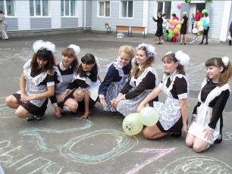
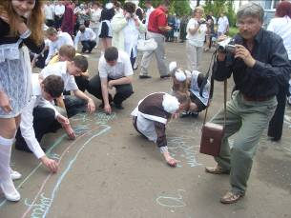
А в завершении всех ждал сюрприз. Впервые все услышали гимн школы. Его авторы Елена и Игорь Горяиновы. /О них рассказ в одном из очередных номеров/.


Ну вот и все.

Под аплодисменты всех присутствующих провожаем выпускников нашей школы. «Всего вам доброго, дорогие девушки и юноши!»-прозвучали слова напоследок.

Наши выпускники…

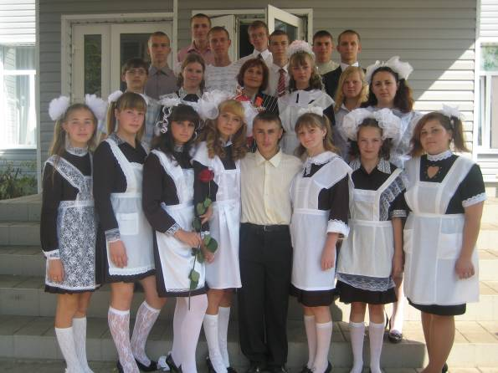
11«А»

Хотим пожелать всем учителям, чтобы учащиеся их всегда помнили, как жизнерадостных, добрых, отзывчивых, готовых всегда помочь в трудную минуту.

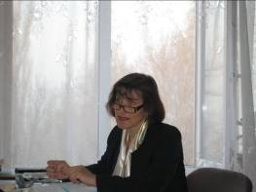
Вперед науку двигают ученые,

И опытом, и знаньем окрыленные,

Но впереди идет любого практика

Прекрасная наука – математика.

Учителя! Они как свет в пути,

Какое ж нужно огненное сердце

Иметь в груди, чтоб людям свет нести,

Чтоб след его вовек не мог стереться!

А чем их труд измерить, ты спроси

У миллионов армии народной.

Подвижников немало на Руси,

Но нет мудрее их и благородней!

Мы благодарны Вам

За помощь, что оказана.

За теплоту сердец,

Душевный непокой.

За те прекрасные слова,

Что были Вами сказаны.

Мы благодарны Вам,

И вам - поклон земной!

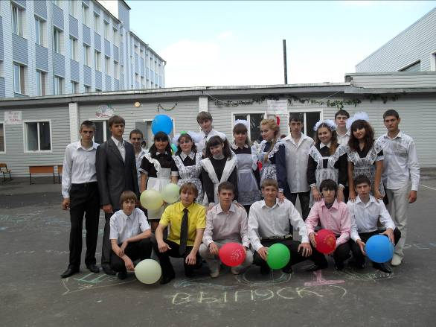
11 «Б» класс


Вот и последний звонок, после которого САМЫЙ дружный 11«б» через месяц навсегда покинет стены родной школы. Пожалуй, у каждого у нас на душе грусть, потому что больше не посидим вместе за партой, не побегаем по коридору, не прогуляем уроки. Мы никогда не забудем тех радостных и счастливых дней, которые подарили нам учителя, школа. Те поездки в санаторий, на каток, в театр, кино, цирк были самыми яркими и запоминающимися! А как обожали мы праздничные мероприятия: зимние, осенние, весенние балы, конкурсы и соревнования. Спасибо школе за это! Пусть у каждого были победы и неудачи, любимые учителя и не очень, но всё равно мы благодарны им за их понимание, доброту и любовь. Все учителя по-своему запомнится каждому из нас. Все с нами бывало: и «беседы на ковре» у директора, и разговоры с классным руководителем, и ссоры с учителями за наше, порой плохое, поведение. Но поверьте, ни один ваш урок, ни одна беседа не прошли даром! Уходя из школы мы оставляем частицу себя в вашем сердце. Школа, помни нас, свой родной…
11 «б» КЛАСС!!!
От этих минут никуда нам не деться,
И каждый из нас с этим чувством знаком.
И значит, не только лишь школьное детство
Уходит от нас вместе с первым звонком.
Как елочный праздник, кончаются сказки,
Как ленты в кино, обрываются сны.
Уже не надеясь на чьи-то подсказки,
Мы сами решать все задачи должны.
Звени же над прошлым, над настоящим,
Звени же над тем, что сберег, не сберег,
Звени же над детством моим. уходящим
Печальный, прощальный, последний звонок.
11«В»
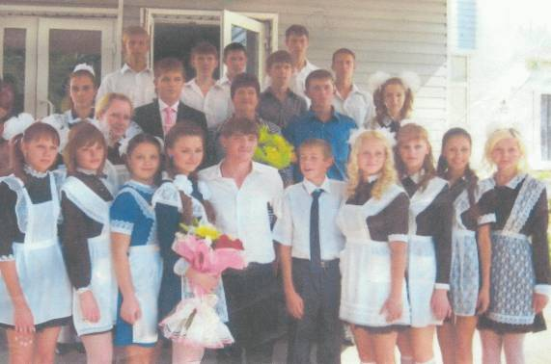

Выпуск 2010 г.
Милая наша школа!
Мы желаем тебе много хороших светлых умов, невероятных гениев и процветания. Учителям желаем терпения и силы, здоровья и долголетия, счастья и любви.
Хотим, чтобы нас помнили и всегда были рады видеть нас!
Желаем много в жизни белых полос, а черных очень очень мало. И пусть черные полосы это будут тройки или двойки у учеников.
Мы желаем всем выпускникам, найти свой путь в жизни. Чтобы ваши все мечты сбылись. Пусть на жизненном пути вам всегда сопутствует только удача и вы успешно проходили все преграды в жизни.

Выпускники!
27 мая по всей стране начинается итоговая аттестация выпускников средних школ в форме Единого государственного экзамена. В нашей школе ЕГЭ будут сдавать 63 выпускника. Русский язык в форме ЕГЭ и математику будут сдавать все, обществознание - 4676, физику - 22, биологию - 14, историю - 10, химию - 14, информатику - 7, иностранные языки - 4 человек.
Чтобы не допустить нарушений в ходе проведения ЕГЭ и обеспечить достоверность его результатов, департамент образования, науки и молодежной политики изменил места проведения экзамена, заменили руководителей пунктов проведения экзаменов. Кроме этого, рекомендовали муниципалитетам предоставлять информацию с камер видеонаблюдения. при проведении ЕГЭ. К общественному наблюдению привлечены более 500 человек. На едином информационном портале департамента - http://36.edu.ru размещены телефоны «горячих линий». На все вопросы будут отвечать специалисты департамента по телефону (8-4732) 55-52-61 (с понедельника по четверг с 9.00 до 13.00 и с 13.45 до 18.00, в пятницу с 9.00 до 13.00 и с 13..45 до 17.45). Также будет работать «горячая линия» регионального центра обработки информации Единого государственного экзамена и мониторинга качества образования - (8-4732) 54-86-44, 54-70-90, с
9.00 до 18.00.
Ни пуха ни пера! желает «Мы вместе» репьевским выпускникам.
Здравствуй, ЛЕТО!
Какие планы на лето?
Марина Хуторная, 10«Б» класс
Я очень хочу в июне устроиться куда-нибудь на работу. По возможности хочу съездить в Москву или Санкт-Петербург и на Черноморское побережье. Этим летом мне нужно научиться хорошо готовить, ведь через год предстоит самостоятельная студенческая жизнь. А все свободное время планирую проводить с друзьями.
Павел Белоусов, 5«А» класс
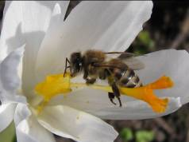
Буду ходить на речку, гулять с друзьями, играть в компьютерные игры. Может быть, поеду к бабушке в Воронеж, там хочу сходить в кино на «Шрека» и навестить брата.
Денис Захаров, 11«Б» класс /выпускник/
Конечно, буду ходить на речку, прыгать в высоту, вдаль, влево, вправо. Главное – уберечь себя от несчастных случаев, протянуть руку помощи ближнему и уберечь от беды дальнего. Аа! Ну и в ВУЗ поступить надо – это на первом месте))).
Е. А. Шпилевая, учитель информатики ИКТ, завуч школы
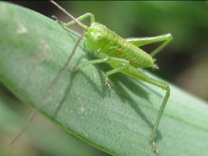
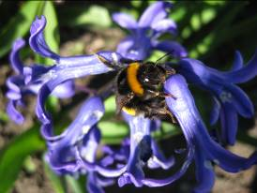
Для начала благополучно сдать ЕГЭ! (смеется). Хочется, чтобы последний звонок и выпускной бал прошли удачно. Летом планирую разобраться в своих цветах. Нужно навести порядок на клумбах, многое пересадить. И, конечно, неотъемлемая часть летнего отдыха – отдых на природе.
А у них
летом
работа!
Фото
Е. А. Шпилевой

Андрей Березняков, 5«В»класс
Очень хочу попасть в школьный летний лагерь!!! Говорят, там очень круто, я правда там еще ни разу не был. Еще родители обещали, что мы поедем на море. С нетерпением жду каникул!
Настя Мельникова, 6«Б» класс
А я поеду в санаторий, еще точно не знаю в какой. Но все равно мне уже очень туда хочется. А вообще буду гулять с друзьями и веселиться!
Ксю Лытнева, 10«Б» класс
На летних каникулах хочу съездить в Санкт-Петербург, отдохнуть, определиться с выбором будущей профессии, чтобы начать готовиться к предстоящим экзаменам. Хотелось бы поехать на море. В оставшееся время буду гулять, надеюсь, весело провести время. Много времени посвящу музыке.
Анастасия Гончарова, 9«Б» класс
Первый месяц лета будет посвящен сдаче экзаменов. Буду помогать родителям на огороде. А два последний месяца будут запоминающимися – буду ходить на речку с фрэндами, гулять допоздна, а вообще я не люблю загадывать - как получится. =)

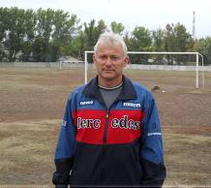
Скоро каникулы!
Приближается лето и люди потянулись к водоемам. Чтобы приятный отдых не принес неприятностей, надо строго соблюдать правила поведения при купании.
Что же надо помнить всем. С этим вопросом мы обратились к Сергею Владимировичу Казбанову – учителю физической культуры школы. Вот что он рассказал:
1. Входите в воду быстро и во время купания не стойте без движения. Почувствовав озноб, быстро выходите из воды и сообщите об этом друзьям.
2. Не купайтесь сразу после приема пищи и большой физической нагрузки /игры в футбол, борьбы, бега и т.п./. Перерыв между приемами пищи и купанием должен быть не менее 50 мин.
3. В холодную погоду после купания, чтобы согреться проделайте несколько легких гимнастических упражнений.
4. В жаркие дни купайтесь в реке (пруду) в плавательной шапочке или укрывайте голову ( платком.
- При ушных заболеваниях не прыгайте головой вниз.
- После перенесенного заболевания среднего уха вкладывайте в ушную раковину при купании и плавании шарик ваты, смазанный вазелином.
7. Не оставайтесь при нырянии долго под водой.
8. Выйдя из воды, вытрись насухо и сейчас же оденьтесь.
9, Почувствовав усталость спокойно плывите к берегу. При судорогах не теряйтесь, старайтесь держаться на воде и зовите на помощь.
10. При оказании вам помощи не хватайте спасающего, а помогите ему буксировать вас к берегу.
Запрещается:
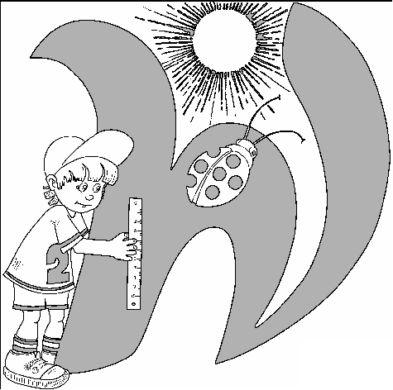
- входить в воду без разрешения родителей /старших/, если вы пришли сними;
- входить в воду разгоряченным /потным/;
- заплывать за установленные знаки ограждения водного бассейна,
отведенного для купания;
- купаться при большой волне;
- прыгать с берега в воду, если вблизи него находятся другие пловцы;
- толкать товарища с берега, с вышки в воду.
Спасибо, Сергей Владимирович, за советы и будем надеяться, что ребята их будут соблюдать.
Будем знать и соблюдать!

Наш адрес: с. Репьевка, ул. Спортивная, 11; тел. 2-15-05, E-mail: repevkasch@mail.ru
Соучредители: совет лидеров классов, администрация и родительский комитет школы.
Тираж 20 экз.

